开头先上开源代码地址：

序：
20届比赛是我第一次参加智能车，总体成绩达到了预期，就是可惜决赛前一天晚上改代码改出问题了，决赛没能完赛。在备赛期间，车友们的各种开源和经验分享对我帮助很大，特别是上交的开源和青山佬的方案分享。虽然没有大佬的实力，但我也很愿意把我的方案拿出来与各位分享，期望能对大家有一点帮助。其中既有我们实际采用的方案，也有我们在备赛过程中想到但没能用上的方法。
由于缩微赛道引导线的特殊性，我们在元素识别，边界寻找等方面都进行了与大赛道不同的特殊处理，大赛道的同学我强烈推荐参考上交大开源

亮点：
基于元素行的赛道元素识别方案
基于角度的误差处理
通过改变起始点完成的元素处理
双边同时进行的迷宫法巡线
不对称差速的稳定过弯

注：所讲述的方案的代码都在code文件夹里，具体文件名标题后表出，文件中 函数也有对应的使用说明
- 图像处理（代码位置image.c）
I．二值化
1.固定阈值二值化
二值化是一种将灰度图简化黑和白（0和255）的处理方法。它通过设定一个阈值将灰度图像转换为高对比度的黑白图像。
放到智能车的图像处理中，就是把蓝色的底布转换为黑色，把白色赛道转化为白色

固定阈值二值化
最简单的二值化方法就是手动设定某一个某一个阈值，高于阈值的像素设为白色，低于阈值的部分设为黑色：
void threshold(uint8_t *img_data, uint8_t *output_data, int width, int height, int thres){
for(int y=0; y<height; y++){
for(int x=0; x<width; x++){
output_data[x+y*width] = img_data[x+y*width]>thres ? 255 : 0;
}
}
}

这种情况下阈值的设定就十分重要了，如果阈值过高，可能就会把赛道较暗部分也转化为黑色，如果阈值过低，可能会把底布转换为白色。
你可能会问，有没有根据画面自动调节阈值的方法，有的兄弟，有的。
大津法二值化
大津算法，也被称作最大类间方差法，是通过计算图像的灰度直方图，寻找一个使图像前景与背景两类像素的类间方差达到最大的阈值t，（具体计算方法较为复杂，可以自行搜素）
这种方法较为适合图像灰度分布整体呈现“双峰”的情况（如图），而我们比赛中摄像头画面基本只有蓝色底布和白色赛道，是较为符合这种情况的，
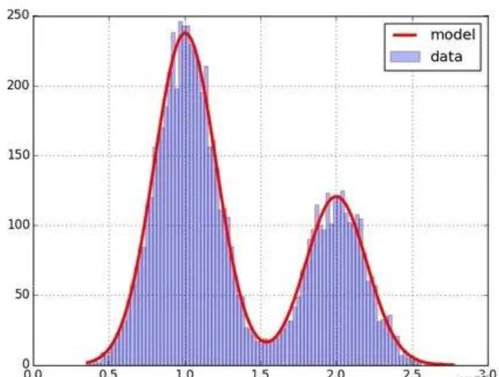
在开源的代码中，为了加快计算，在计算阈值时只取了1/4的像素点进行计算，即隔一个取一个。
3.其他二值化
除了以上较为常用的两种方法之外，还有自适应阈值二值化，分块大津二值化等等，因为大津法已经够用，并且受限于芯片算力，我们没有在这方面进行更多的研究。

Ii.腐蚀与膨胀
再准确的阈值也有可能出现某些异常点，灰度值莫名地偏高或偏低，也称之为噪点。为了消除这些噪点，我们可以在二值化后，通过先腐蚀再膨胀的操作，在消除噪点的同时平滑边界。
- 腐蚀，指结构元素中心仅在​​完全覆盖前景像素​​时保留该点。可以理解为，对任意一个像素，规定的范围内（通常是以这个像素为中心的方形或十字），只要有一个黑色像素，就变为黑色，如果全为白色才为白。
- 膨胀，结构元素中心在​​触碰任意前景像素​​时即保留该点。可以理解为，对任意一个像素，规定的范围内，只要有一个白色像素，就变为白色，如果全为黑色色才为黑。
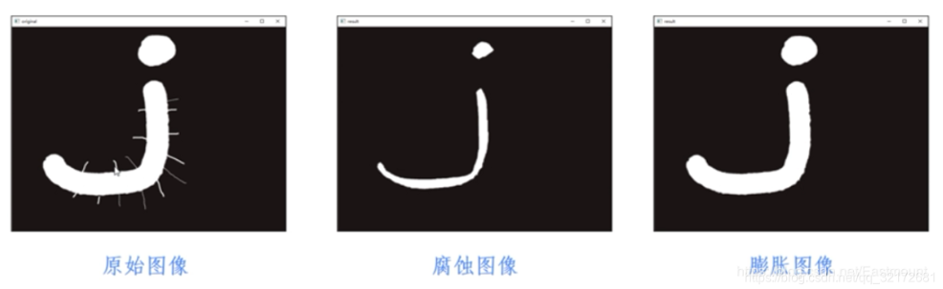
Iii 逆透视
车上摄像头的摆放如果没有进行特殊的结构设计，拍到的赛道必然是斜向下得到的，也就是说画面中的赛道必然存在一定程度上的畸变。但是如果我们采用逆透视算法，就能够在不改变摄像头摆放的情况下，把摄像头的视角从斜向下变成俯视。
第一次见到这种天才的算法简直惊为天人，虽然我们最后没有使用，但还是分享给大家，如果感兴趣可以看这个文章：第16届智能车智能视觉组-上海交通大学AuTop战队开源算法讲解(三)标定与透视变换 - 知乎
和这个视频：智能车摄像头四轮图像透视两种方法_哔哩哔哩_bilibili

vi 偏振片除反光
赛道上的光照不可能是均匀的，必然会有反光。在某些角度的反光可能导致二值化的图像出现大片白色区域，非常影响巡线，这种反光可以通过物理手段解决
高中的知识告诉我们，光经过反射后会发生一定程度的偏振，那如果我们在摄像头上装上偏振片，再旋转置合适的角度，就能极大程度的去除赛道反光，得到一个干净的赛道。

二，边线提取（maze.c）
我们采用了基于上交大的迷宫法改进的方案。
所谓迷宫法，实际上模仿是指在走迷宫时，始终保持左/右手贴墙，就一定能走出迷宫的方法（如果出口在边界）。
放到智能车中，就是从图像底部出发，黑色区域视为障碍、白色区域作为通道，选择持续靠着左/右侧"墙壁"移动，直至到达图像边缘或预设步数阈值。由此，左手摸墙生产的就算左边界，右手摸墙生成的就是右边界，
更具体的说明可以参考上交大的开源，这里就只讲我们基于该方法创新的地方
：第16届智能车智能视觉组-上海交通大学AuTop战队开源算法讲解(二)边线提取 - 知乎

这种算法有一个很大的优点在于：只要确定了正确的出发点，就能自动找出对应的左右边线。
在接下来的方案中，你会经常见到取一个合适起始点，然后就把元素解决了情况
缩微光电相较于大赛道，有一个很大的不同在于他只有一条两厘米宽的引导线，赛道与赛道之间的最小距离只有20到30cm ，这就使得画面中可能同时存在多条引导线：

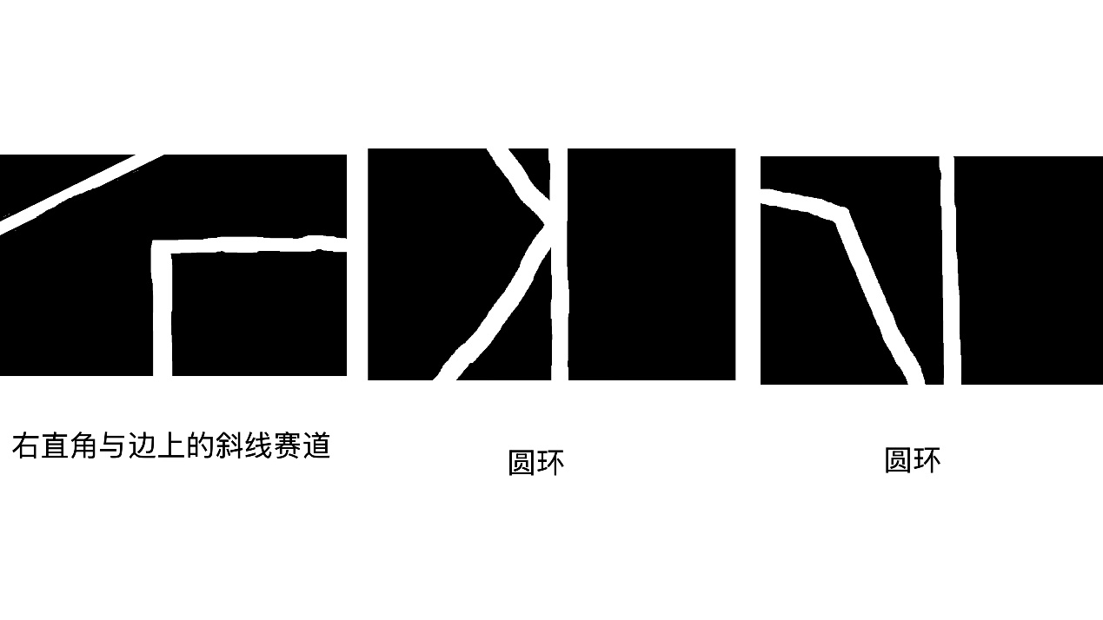

1.起始点(所在函数：First_Line_M)
那我们面临的第一个任务就是，如何确定出发点呢？
最开始我们采用的是在图像最下方的那条像素上从左往右找黑白交界点，作为左边线起始点，然后继续向左找白黑交界点，为右边界起始点。但是这在一些情况下会出现问题，比如说圆环用这种方式就会导致该直走的时候就拐进圆环，该进圆环时反而直走：

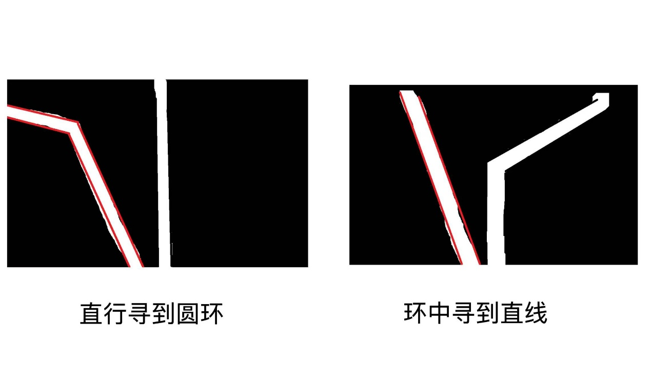
因此，我们提出了综合了最长白列和黑白交界点的的起始点搜素方法。
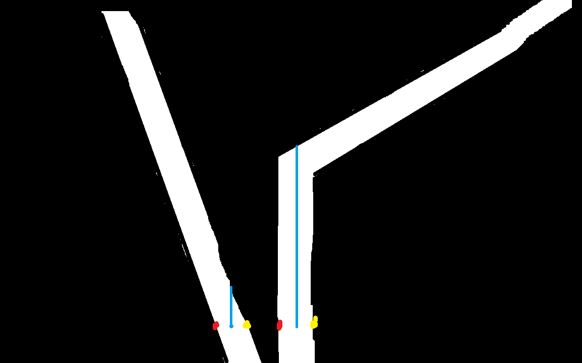

如图所示，在底部进行一次扫线后找到了两个黑白交界点（红色）和两个白黑交界点（黄色），由他们的中点向上算白点个数（蓝线）。显然，右边多于左边，故以右边的两个交界点为起始，开始迷宫寻线。
这种方案总是倾向于寻那条更竖直的引导线（因为歪的竖直白点必然更少），小车的方向也总是更倾向于前进。
（由于算力够用，所以实际上代码中并没有采取这种精细的算法，而是之间求取某一行所有点上方连接的白点个数，然后取最大值）

2.两边同时进行的迷宫法（所在函数：findline_twoside）

顾名思义，原本的迷宫发是分别执行左右两边的程序，分别找出两边边线，而我们将两边程序合二为一，左边爬出一个像素，右边也对应爬出一个像素。
如此设计是为了处理大赛道不存在的一种元素：虚线。如果两边分开爬，当遇到虚线时就可能出现爬线爬了一圈回到底部，停止爬线的情况

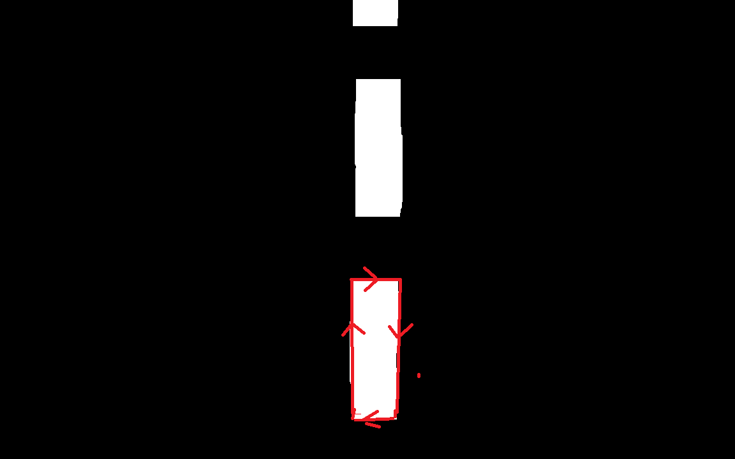
如图所示，是单独执行左手迷宫巡线的结果，箭头代表爬线方向

而两边同时进行的迷宫法时，就可以每爬一步都检测两点的距离，如果距离小于一定值（比如3个像素），就可以判断为两边线接触了，此时将进入虚线处理，具体在“元素处理“部分讲

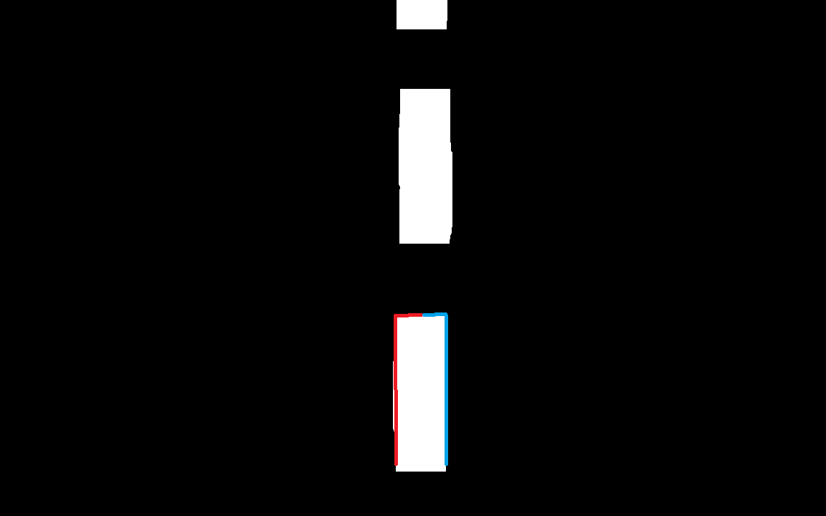
如图所示，红色为左边线，蓝色为右边线

为了防止爬线刚开始时起始点距离过近被误判，我们也设定了当步数小于10时不进行此判断

在爬线的同时，我们也通过全局变量记录了四个值：最小x值（即边线最左侧），最大x值（即边线最右侧），左边线最大y值，右边线最大y值，其中，最小和最大 x值是单次调用findline_twoside这个函数时的最大最小值，而两个最大y值是整个主程序一次循环中的最大值。

这些变量将在后续元素处理中发挥作用

4.元素识别与处理（element_line.c,state_control.c）

元素识别我们采用了青山佬分享的元素行方案，主要对圆环，十字进行了处理，并且把折线和直线归类为同一种元素。虚线作为寻线部分的特殊元素单独进行了处理。

- 元素行
所谓元素行，是指通过检测四个边界的黑白交界点数来进行元素判断的方案，为了避免虚线导致的误判，我们多增加了几条识别线。
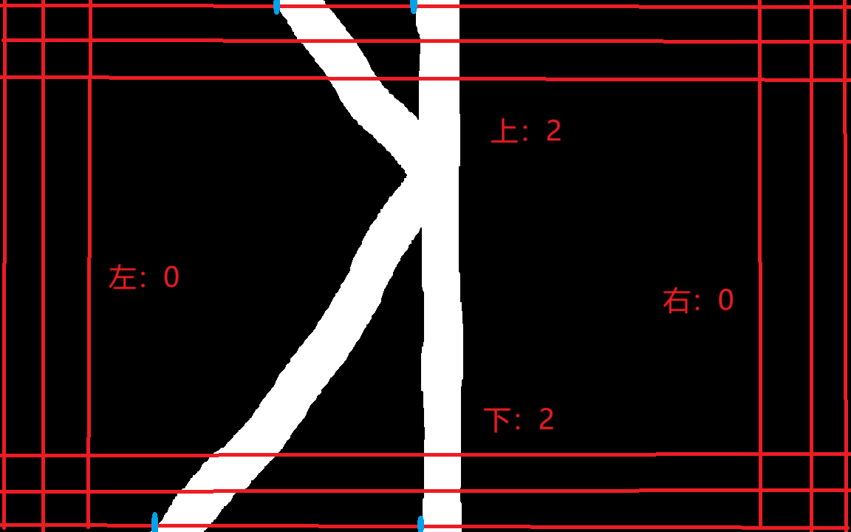

如图所示，图中的红线就是我们遍历像素寻找黑白交界点的行和列，而蓝色点就是找到的黑白交界点。我们将使用edge数组（如L_edge记录左侧黑白交界点）记录这些交界点，并在之后的元素处理中发挥作用
每个不同的元素都有独特的元素行组合
 | 左 | 右 | 上 | 下
入圆环 | 0 | 0 | 2 | 2
直线/折线 | 0 | 0 | 1 | 1
十字 | 1 | 1 | 1 | 1
左直角 | 1 | 0 | 0 | 1
右直角 | 0 | 1 | 0 | 1

- 元素处理
直线/折线（左0右0上1下1）
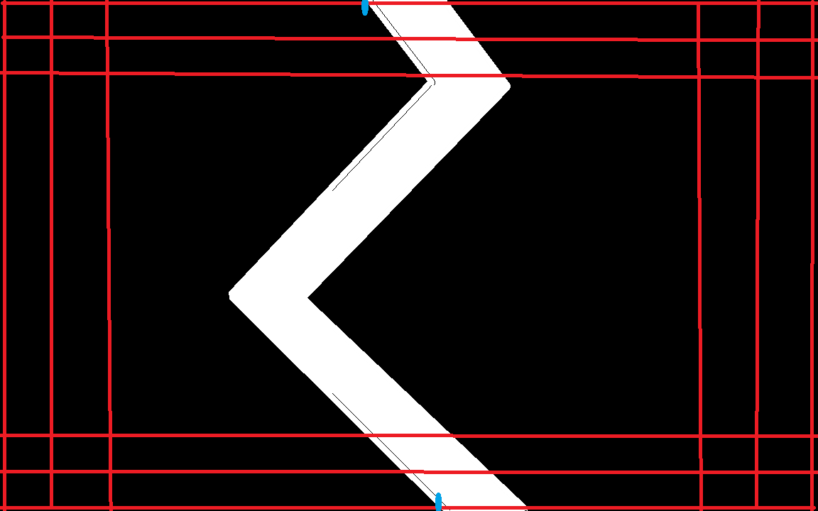
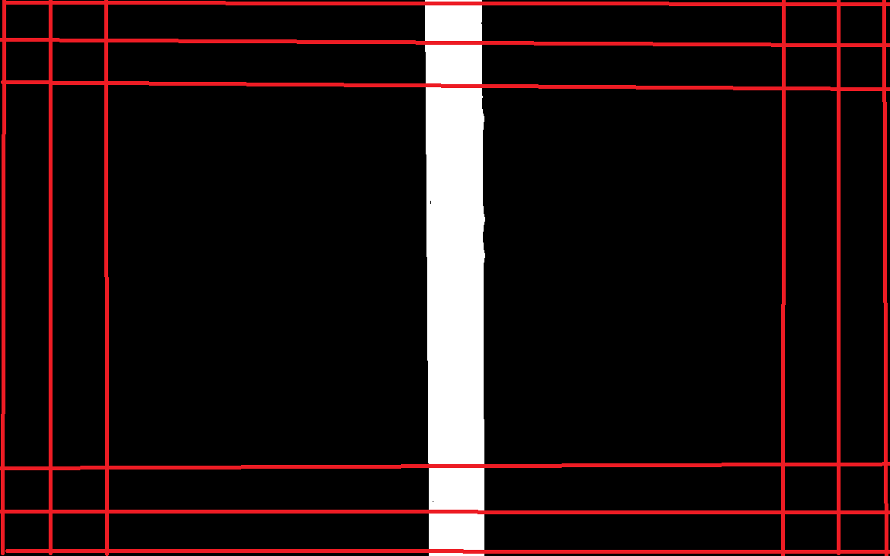

以上黑白交界点（上元素行）为导航目标点，配合我们基于角度的误差处理，画面上方的误差所计算出的转向值很小，能平稳通过直线和折线。

（后面为了图像简洁，元素行部分只使用蓝色点标出黑白交界点，不画线）

十字（上1下1左1右1）

十字这个元素最大的问题就是，寻线的时候可能受到向左向右两根引导线的影响。爬线会爬向两边，直到边界。
这种情况下只要进入十字的姿态不正，就可能导致无法直行通过十字
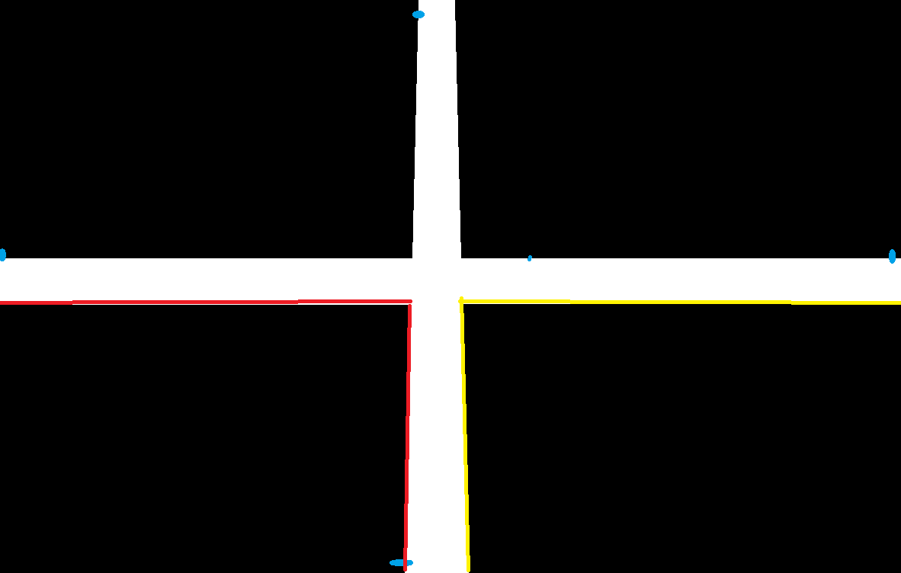

那我们只需要更改迷宫法的爬线起始点，从左右引导线上方开始爬线，就能完美解决十字。
从用左右元素行找到的两个黑白交界点中取y值更小的那个（更靠图像上方的那个），然后在那个点上方的一行寻找起始点，再从那个点开始爬线

如图，从左右黑白交界点（蓝色点）出发，向上取一行（绿色行）作为起始行，寻找左右起始点，再开始迷宫爬线。
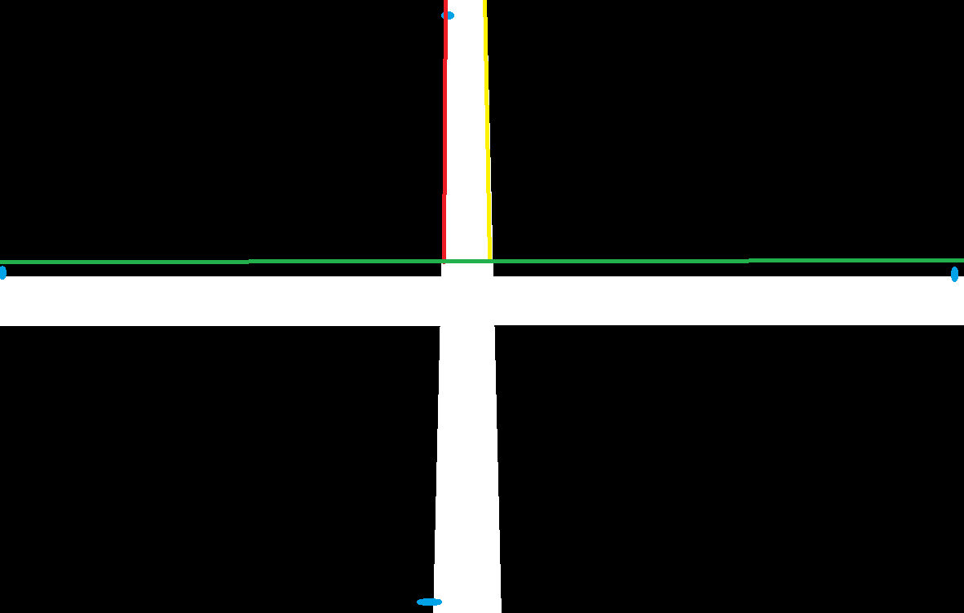
如此一来，就可以排除左右引导线的干扰，直行通过十字

- 圆环
圆环可以算是赛道中最复杂的元素，网上比较常见的是补线，或者固定角度入环，但是稳定性差了一点。
我们采用的是元素行结合切换边线巡线的方式，可以实现较为稳定的出入环

我们将圆环分为in，run，out三阶段，
In阶段

